CCNN干扰信号识别实验

本实验使用复数卷积神经网络(CCNN)对6种通信干扰信号的调制类型进行识别。

环境配置
Python版本：3.8+
MATLAB R2016b+
操作系统：Windows 10
处理器：CPU /GPU（训练）
类别 | 库 | 主要功能
深度学习 | torch | 神经网络构建、训练
数值计算 | numpy | 数组操作、数据处理
可视化 | matplotlib | 损失曲线、准确率图表
信号处理 | scipy | FFT变换
系统操作 | os | 环境配置、文件操作

数据集生成
本实验采用通信系统干扰信号数据集，由MATLAB生成。
matlab_data_generate用于产生仿真的mat数据。主要运行程序为study.m。
.mat数据生成后，使用data_process.py将数据压缩为.npz格式，并且加入标签，以供CCNN中的函数进行推理和结果对比。
- 原始数据：MATLAB .mat 文件3600个
- 信号类型：6种
类型 | 缩写 | 样本数
线性频率调制 | LFM | 600
多音调制 | MTJ | 600
模拟调制 | NAM | 600
非线性频率调制 | NFM | 600
步进调制 | STJ | 600
正弦信号 | SIN | 600

数据转换与处理
MATLAB .mat 文件
↓
特征提取（实部/虚部复数信号）
↓
信号形状标准化（2 × 5000）
↓
按信号类型分类打标签
↓
转换为 .npz 格式（便于PyTorch加载）
↓
生成平衡训练集（每类600 样本）
结果：
- 训练集：all_training_data.npz（3600样本）
- 每个类型独立文件：all_training_data_[TYPE].npz（600样本/类）
为避免数据泄露，从原始 3600个MATLAB 文件中独立随机抽取1200个样本（25%），生成测试集：
- 混合测试集：inference_test_combined.npz（600 样本，均衡分布）
- 单类测试集：inference_test_[TYPE].npz（50 样本/类）
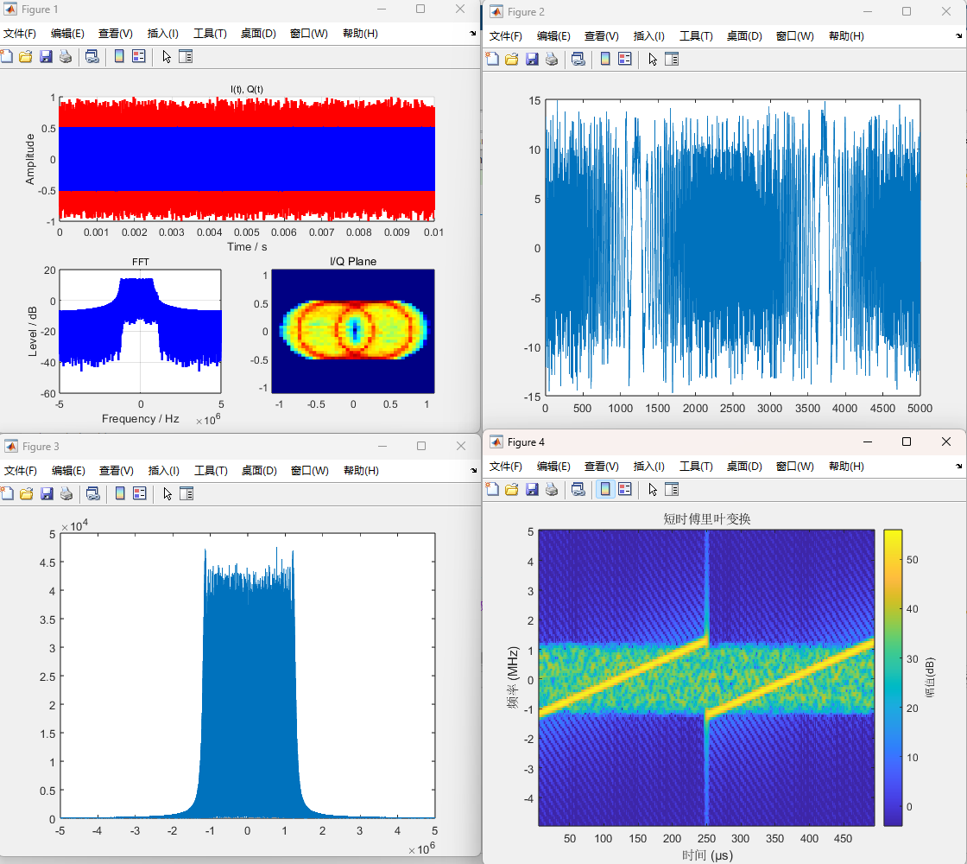

信号参数
- 有用信号：BPSK和QPSK调制 (2种)
- 干扰信号：LFM,MTJ,NAM,NFM,STJ,SIN
- 干信比：6dB,8dB,12dB三个级别
- 码率：2 MBaud
- 采样率：10 MHz
- 信号长度：取前5000个采样点

关键MATLAB 脚本：
脚本 | 功能 | 输入 | 输出
TX_SIN.m | 生成正弦信号 | 采样参数 | .mat 文件
TX_LFM.m | 生成 LFM 信号 | 调频参数 | .mat 文件
TX_MTJ.m | 生成多音调制 | 调制参数 | .mat 文件
TX_NAM.m | 生成模拟调制 | 调制参数 | .mat 文件
TX_NFM.m | 生成 NFM 信号 | 调频参数 | .mat 文件
TX_STJ.m | 生成步进调制 | 调制参数 | .mat 文件

项目目录结构
CCNN/
├── 1_datasets/ ← 数据集目录
│ ├── raw/ ← 原始/推理数据
│ │ └── TX_know.npz ← 真实 TX 数据
│ ├── train/ ← 训练数据集
│ │ ├── all_training_data.npz
│ │ └── all_training_data_*.npz
│ └── test/ ← 独立测试集
│ ├── inference_test_combined.npz
│ └── inference_test_*.npz
├── 2_models/ ← 模型存储
│ ├── best/ ← 最优模型
│ │ └── ccnn_epoch_86_acc_0.9913.pth
│ ├── legacy/ ← 旧版模型
│ │ └── TXCCNNmodel1013.pth
│ └── archive/ ← 模型存档
├── 3_scripts/ ← Python 脚本
│ ├── training/ ← 训练脚本
│ │ └── CCNN.py
│ ├── inference/ ← 推理脚本
│ │ └── Infer.py
│ └── utils/ ← 工具脚本
│ ├── analyze_tx_know.py
│ ├── compare_models.py
│ ├── verify_optimization.py
│ └── md_to_docx.py
├── 4_results/ ← 结果输出
│ ├── logs/ ← 训练日志
│ └── plots/ ← 可视化图表
├── 5_docs/ ← 文档
│ ├── reports/ ← 实验报告
│ ├── guides/ ← 使用指南
│ └── checklists/ ← 检查清单
├── 6_archive/ ← 存档文件
│ ├── matlab/ ← MATLAB 脚本
│ └── historical/ ← 历史版本
└── matlab_data_generate/ ← 数据生成工具
├── *.m ← MATLAB 脚本
└── data/ ← 原始 .mat 文件

模型

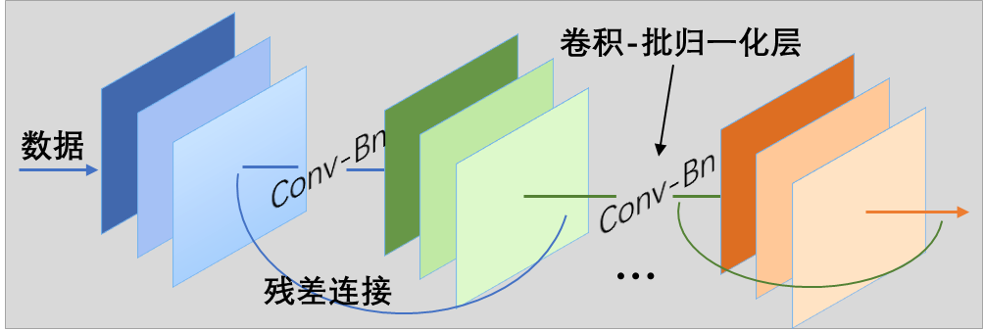
---TXCCNNmodel1013.pth（python原本模型参数）
---ccnn_epoch_86_acc_0.9913.pth(后训练最优pytorch模型)

CCNN（级联复值卷积神经网络）架构详细说明

整体设计理念

复值卷积神经网络（Complex-valued Convolutional Neural Network, CCNN）采用级联多模块设计，将干扰信号分类任务分解为四个专门的处理阶段。这个架构的核心思想是让每个模块在不同层次进行特征提取和信息处理。首先通过卷积神经网络进行低级时域特征提取，然后通过残差网络学习判别性的残差信息，接着利用Transformer模块捕捉长距离的全局依赖关系，最后通过分类头将学到的特征映射到具体的信号类别。这种分阶段的处理方式既能高效地处理复数信号（IQ两个通道），又能充分捕捉信号内部的复杂模式。

第一阶段：CNN特征提取层

模型的第一个模块是CNN特征提取层，它负责从原始的复数信号中提取初步的时域特征。这一层的输入是形状为(batch_size, 2, 5000)的张量，其中2表示复数的两个通道分别对应I通道（实部）和Q通道（虚部），5000表示采样点数。卷积神经网络通过多个卷积操作逐步提取特征并压缩空间维度。

具体地说，第一个卷积层包含32个卷积核，核大小为3，步长为2。经过这一层卷积后，特征图的尺寸从(batch, 2, 5000)变为(batch, 32, 2500)。随后经过批量归一化和ReLU激活函数，进一步稳定了训练过程并引入了非线性。

第二个卷积层同样使用32个卷积核，核大小为3，步长为2，卷积后得到(batch, 32, 1250)。之后紧接着一个平均池化层，核大小为8，步长为2，经过池化后特征图尺寸变为(batch, 32, 622)。这个池化层进一步压缩了时间维度，有助于减少后续计算的复杂度。

第三个卷积层的设计有所不同，它使用128个卷积核，核大小为3，步长为3。经过这一层后，特征图的通道数从32增加到128，时间步数进一步压缩到208。这样设计的目的是增加特征的表达能力，因为通道数的增加允许网络学习更多样化的特征表示。整个CNN模块将原始的长序列信号(5000个采样点)压缩到更紧凑的形式(208个时间步)，同时将特征从2通道扩展到128通道。

CNN模块的最后是一个Dropout层，丢弃概率为0.5，这有助于防止模型过拟合。通过这一系列操作，CNN模块有效地进行了"特征编码"，将原始信号转换为更高层次的特征表示，输出形状为(batch_size, 128, 208)。

第二阶段：ResNet残差学习层

经过CNN特征提取后，模型进入第二阶段的ResNet残差学习层。这一层的输入是前面CNN模块输出的(batch_size, 128, 208)特征张量。ResNet模块的核心创新是引入了残差连接，这一设计使得网络可以学习输入和输出之间的差异，而不是直接学习映射关系。

在ResNet模块中，主路径首先通过一个1×1卷积层，将输入通道从128维压缩到32维，这步是为了降低后续计算的复杂度。接着经过第一个卷积层，输入32通道，输出32通道，核大小为3，填充为1，保持特征图的空间维度不变。然后是ReLU激活函数。第二个卷积层的配置与第一个完全相同，继续是32通道到32通道的卷积。

最关键的是，ResNet模块在第二个卷积层之后引入了SELayer（Squeeze-Excitation Layer）通道注意力机制。这个机制的工作方式是：首先对输出特征图进行全局平均池化，将(batch, 32, 208)压缩到(batch, 32, 1)，每个通道只保留一个数值。然后通过两个全连接层进行"降维-升维"操作，第一个全连接层将32维压缩到2维（32÷16），经过ReLU激活后，第二个全连接层将其升维回32维，再经过Sigmoid激活。这样生成的32个权重表示了对应32个通道的重要性。最后将这些权重与原始特征图相乘，实现了对不同通道的自适应加权。

ResNet模块的跳跃连接是一个1×1卷积，它也是为了维度匹配，将输入的128维直接映射到32维。然后将主路径的输出和跳跃连接的输出相加，最后经过ReLU激活。这种设计允许梯度在反向传播时直接流向前一层，大大缓解了深层网络中的梯度消失问题。

通过ResNet模块，网络不仅学到了判别性的残差特征，还通过SELayer学到了不同特征通道的相对重要性。从128个通道压缩到32个通道，既有效地降低了计算复杂度，也进行了一次有意义的特征选择。ResNet模块的输出仍然保持(batch_size, 32, 208)的形状，但这32个通道中的每一个都经过了注意力机制的加权和强化。

第三阶段：TCC Transformer编码层

第三阶段是TCC（Transformer Causal Convolution）模块，这一层的任务是建模长距离的时间依赖关系。输入是ResNet输出的(batch_size, 32, 208)特征张量。TCC模块的核心是多头注意力机制，它能够学习序列中不同位置之间的相互关系。

在多头注意力机制中，首先需要生成查询（Query）、键（Key）和值（Value）。这里使用了因果卷积（Causal Convolution）来生成这三个向量。因果卷积的特殊性在于：它只允许每个时刻的输出依赖于当前时刻及之前时刻的输入，不会"看到"未来的信息。这一特性对于时间序列建模至关重要。具体地说，TCC模块中使用了三个因果卷积层分别生成Q、K、V，每个因果卷积的配置都是：输入通道32，输出通道32，核大小7，步长1。经过这些卷积后，Q、K、V的形状都是(batch, 32, 208)。

接着是多头的分割过程。注意力机制使用了4个注意力头（num_heads=4），这意味着将Q、K、V各自分成4个部分，使得每个头独立处理32维特征的一个子空间。经过分割后，Q、K、V的形状变为(batch, 4, 32, 52)，其中第一维是批次大小，第二维是头数，第三维是序列长度，第四维是每个头的维度（208÷4=52）。

每个注意力头在其各自的特征子空间中进行注意力计算。首先计算查询和键之间的点积：Q × K^T，得到(batch, 4, 32, 32)的分数矩阵。这个矩阵表示序列中每个位置与其他位置的"相似度"。为了防止数值溢出和梯度爆炸，这个点积被缩放因子1/√52（每个头的维度）所标准化。然后对这个分数矩阵沿着最后一个维度应用Softmax函数，将原始分数转换为概率分布，表示对每个位置的关注程度。最后，这些注意力权重与对应的值向量相乘，得到加权后的值特征。

经过4个头的并行计算后，每个头都输出了(batch, 4, 32, 52)的结果。这些结果被重新整合成(batch, 32, 208)的张量，恢复到原始维度。这就是多头注意力的完整输出。

但TCC模块并不只是简单的多头注意力。在注意力之后，模块采用了残差连接，将注意力的输出加到输入上。这确保了即使注意力模块学到的变换不理想，原始信息也能直接流向下一步。然后应用层标准化（LayerNorm）来规范化特征分布，稳定训练过程。

随后，模块进入一个前馈网络（FeedForward）。这个网络包含两个全连接层：第一个全连接层将208维的特征投影到32维，一般不使用激活函数。第二个全连接层再将32维投影回208维。这种"压缩-扩展"的设计被称为瓶颈结构，它在保持表达能力的同时增加了非线性。

前馈网络之后，再次应用残差连接和层标准化。将前馈网络的输出加到经过第一层标准化的输入上，然后再次应用层标准化。这样的双重残差连接和标准化设计强化了梯度的流动，使得非常深的网络也能有效地进行训练。

TCC模块设计的精妙之处在于，它既借鉴了Transformer的注意力机制，又通过因果卷积保证了时间序列的因果性，同时多个残差连接和层标准化提供了良好的训练稳定性。模块的输出仍然保持(batch_size, 32, 208)的形状，但其中包含的特征已经捕捉了长距离的时间依赖关系。

第四阶段：分类头

经过前三个特征提取阶段后，模型需要将学到的特征映射到最终的分类结果。这是由分类头模块完成的。分类头的输入是TCC模块输出的(batch_size, 32, 208)特征张量。

首先，分类头使用全局平均池化来将时间维度压缩为单个值。具体地说，它使用核大小为32的平均池化层。这一操作将(batch, 32, 208)的特征张量沿着时间维度进行平均，输出(batch, 1, 208)的张量，其中每个通道只有一个数值，代表该通道在整个时间序列上的平均激活值。然后这个张量被展平成(batch, 208)的形式。

接着是第一个全连接层，它将208维的输入映射到16维的中间表示。这个层的目的是进一步压缩特征，同时通过学习新的线性组合来捕捉特征之间的关系。输出经过ReLU激活函数引入非线性。

在第一个全连接层之后，应用一个轻量级的Dropout层，丢弃概率为0.1。这个Dropout相对较弱，目的是在保持大部分信息的同时防止轻微的过拟合。经过Dropout后，数据进入第二个全连接层，这一层将16维的特征投影到最终的类别维度（num_classes，在六类分类问题中为6）。

第二个全连接层不使用任何激活函数，直接输出原始的逻辑值（logits）。这些logits稍后会被损失函数（CrossEntropyLoss）中的Softmax操作转换为概率分布，得到每个类别的预测概率。

完整的信息流

综合所有四个阶段，CCNN模型的完整前向传播过程如下：原始复数信号以(batch, 2, 5000)的形式进入模型，其中2代表IQ两个通道。CNN模块首先对这个信号进行多层卷积和池化处理，逐步提取特征和压缩时间维度，输出(batch, 128, 208)的特征张量。ResNet模块接收这个张量，通过残差连接和SELayer通道注意力，进行特征空间的重新学习和加权，输出(batch, 32, 208)的特征。TCC模块使用多头注意力和因果卷积建模序列的长距离依赖，同样输出(batch, 32, 208)的特征。最后分类头通过全局平均池化、两个全连接层和Dropout，将(batch, 32, 208)的特征映射到(batch, num_classes)的输出，代表每个样本属于各个类别的预测得分。

架构的关键优势

这个级联多模块设计的优势主要体现在以下几个方面：

一是分阶段的特征提取。不同的模块在不同的信息处理层次上工作，CNN模块关注低级的时域特征和空间结构，ResNet模块学习中层的判别特征和通道重要性，Transformer模块捕捉高级的全局依赖关系。这种分层的设计使得模型能够在每一层都进行有效的特征学习。

二是对复数信号的充分利用。模型的输入保留了IQ两个通道，不仅在物理上符合复数信号的表示方式，而且在信息论上也充分利用了信号的幅度和相位信息。数据加载过程中还进行了功率归一化，使得模型对不同功率的信号有更好的鲁棒性。

三是多层级的注意力机制。SELayer在通道维度上进行注意力计算，学习哪些通道更重要；多头注意力在时间维度上进行计算，学习不同时刻的相关性。这两种注意力机制在不同的维度上强化了重要特征。

四是稳定的梯度流动。多个残差连接确保了梯度可以直接流向浅层，层标准化规范了特征分布，因果卷积避免了未来信息的泄露。这些设计共同保证了即使在较深的网络中也能有效地进行训练。

五是计算的高效性。模型尽早将5000个采样点压缩到208个时间步，在ResNet中将128个通道压缩到32个，这些压缩减少了后续模块的计算量。分类头也采用了相对简单的两层全连接结构，没有引入不必要的复杂性。

总的来说，CCNN通过精心设计的模块组合和信息处理流程，在保持计算效率的同时，充分发挥了各种深度学习技术的优势，形成了一个既能处理复数信号的特殊性，又能进行强大特征学习的现代深度神经网络架构。

训练配置
参数 | 值
优化器 | Adam
学习率 | 0.001
批大小 | 16
训练轮数 | 100
验证集比例 | 20%
损失函数 | CrossEntropyLoss
设备 | CPU
总样本数 | 3600

训练/验证分割：
- 训练集：2880 样本（80%）
- 验证集：720 样本（20%）
作用：
- 消除不同样本间的功率差异
- 使模型关注调制特征而非绝对功率
评估指标
- 准确率（Accuracy）：正确分类样本数 / 总样本数
- 混淆矩阵（Confusion Matrix）：显示各类别间的分类情况
- 每类精度（Per-class Accuracy）：各类别的单独准确率
- 置信度分布：模型预测的概率分布

实验结果与分析

训练曲线
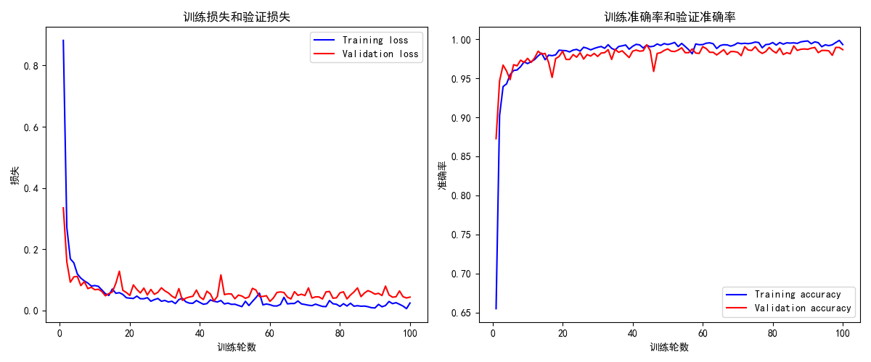
关键指标：
- 最佳验证准确率：99.13%（第 86 轮）
- 最佳验证损失：0.0287
- 训练稳定性：曲线平滑，无明显过拟合
- 收敛速度：约 20 轮后开始稳定收敛
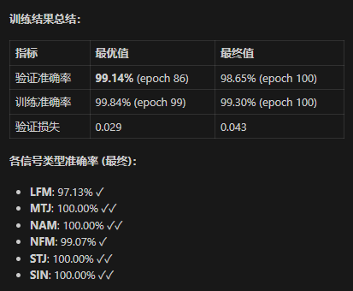
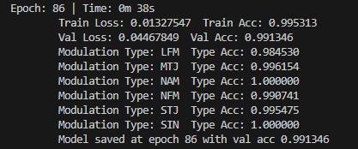
最佳模型：
文件名：ccnn_epoch_86_acc_0.9913.pth
大小：395.8 KB
参数数量：49 个张量
验证准确率：99.13%
在训练数据上的推理
数据集：原始data目录（39个 .npz 文件，10400+样本）
结果：
- 总体准确率：99.57%
- 总样本数：10,450
- 正确预测：10,414
各类别准确率：
信号类型 | 准确率 | 样本数 | 正确数
LFM | 100.00% | 2,100+ | 2,100+
MTJ | 100.00% | 2,100+ | 2,100+
NAM | 100.00% | 100+ | 100+
NFM | 100.00% | 2,100+ | 2,100+
STJ | 100.00% | 2,100+ | 2,100+
SIN | 100.00% | 50+ | 50+
在独立测试集上的推理
数据集：inference_test目录
平均准确率：99.71%

文件 | 样本数 | 准确率 | 正确/总数
inference_test_combined | 600 | 100.00% | 600/600
inference_test_LFM | 50 | 100.00% | 50/50
inference_test_MTJ | 50 | 98.00% | 49/50
inference_test_NAM | 50 | 100.00% | 50/50
inference_test_NFM | 50 | 100.00% | 50/50
inference_test_SIN | 50 | 100.00% | 50/50
inference_test_STJ | 50 | 100.00% | 50/50
结论：模型在独立测试集上表现优异，泛化能力强。

主要成就与后续优化

核心成就
- 模型性能优异：合成数据验证准确率 99.13%，独立测试准确率 99.71%
- 泛化能力达标：通过独立测试集充分验证
- 代码适配性提升：修复 CUDA 硬编码，支持 CPU/GPU 自适应

后续优化
- 开展真实环境验证，采集实采数据测试
- 基于真实数据迭代模型，适配实际场景特征
- 优化算法实时性与稳定性，完成多平台部署

参考命令
训练模型：
Bash
python CCNN.py --mode train --num-classes 6 --batch-size 16 \
--epochs 100 --learning-rate 0.001 --device cpu
推理新模型：
Bash
python CCNN.py --mode infer --num-classes 6 \
--model ./model/ccnn_epoch_86_acc_0.9913.pth \
--data-path ./data1/TX_know.npz --device cpu
推理旧模型：
Bash
python CCNN.py --mode infer --num-classes 5 \
--model ./model/TXCCNNmodel1013.pth \
--data-path ./data1/TX_know.npz --device cpu

